МИНИСТЕРСТВО ОБРАЗОВАНИЯ РЕСПУБЛИКИ БЕЛАРУСЬ

Учреждение образования «БЕЛОРУССКИЙ

ГОСУДАРСТВЕННЫЙ ТЕХНОЛОГИЧЕСКИЙ УНИВЕРСИТЕТ»

Факультет информационных технологий

Кафедра информационных систем и технологий

Специальность 6-05-0612-01 Программная инженерия

**ПОЯСНИТЕЛЬНАЯ ЗАПИСКА**

**К ЛАБАРАТОРНОЙ РАБОТЕ 4 НА ТЕМУ:**

«Исследование архитектуры - Файлы СУБД Oracle 12c»

Выполнил студент Херунцева Дарья Юрьевна

Группа 3 курс 6-1 группа

Минск 2025

1. Получите список всех файлов табличных пространств (перманентных и временных).

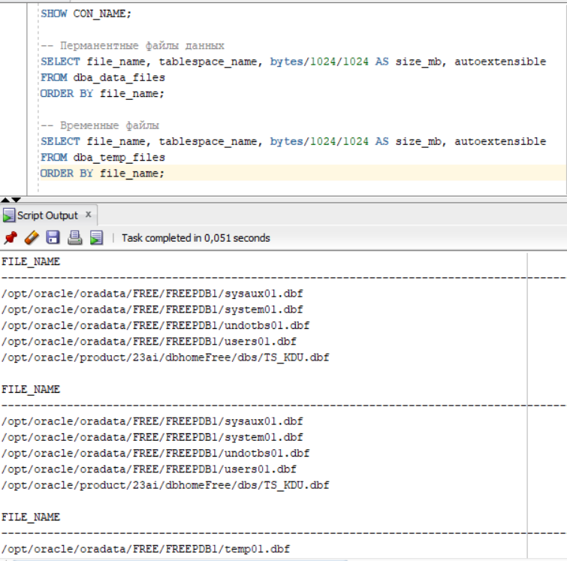

Рис 1.1- список всех файлов табличных пространств

1. Создайте табличное пространство с именем XXX_QDATA (10m). При создании установите его в состояние offline. Затем переведите табличное пространство в состояние online. Выделите пользователю XXX квоту 2m в пространстве XXX_QDATA. От имени XXX в пространстве XXX_T1создайте таблицу из двух столбцов, один из которых будет являться первичным ключом. В таблицу добавьте 3 строки.

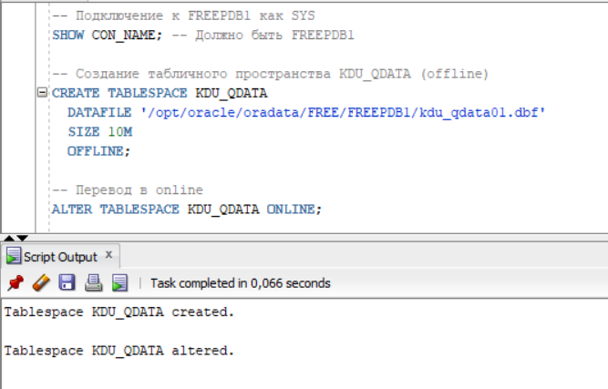

Рис 1.2- создание табличного пространства офлайн и перевод его в онлайн

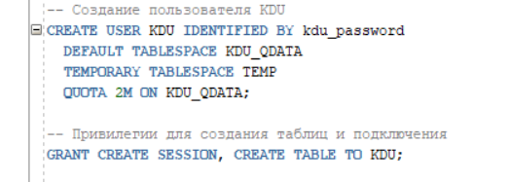

Рис 1.3- создание пользователя и выдача ему привилегий

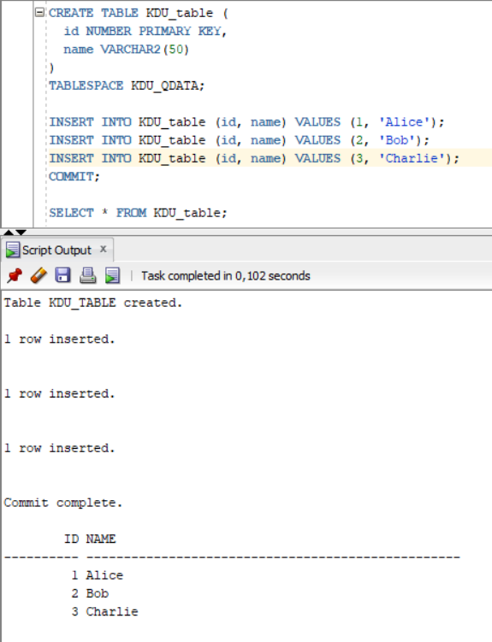

Рис 1.4- создание таблицы со строками от пользователя KDU

1. Получите список сегментов табличного пространства XXX_QDATA. Определите сегмент таблицы XXX_T1. Определите остальные сегменты.

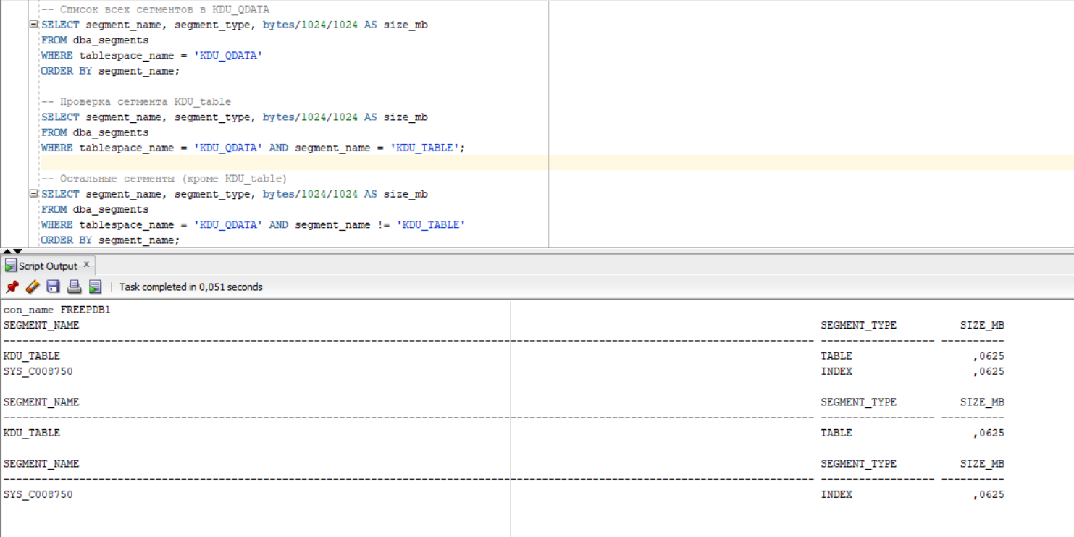

Рис 1.5- определение сегментов

1. Удалите (DROP) таблицу XXX_T1. Получите список сегментов табличного пространства XXX_QDATA. Определите сегмент таблицы XXX_T1. Выполните SELECT-запрос к представлению USER_RECYCLEBIN, поясните результат.

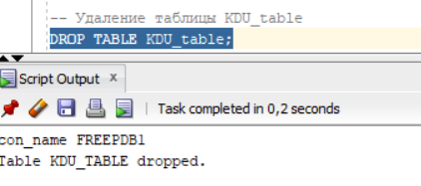

Рис 1.6- удаление таблицы от имени KDU

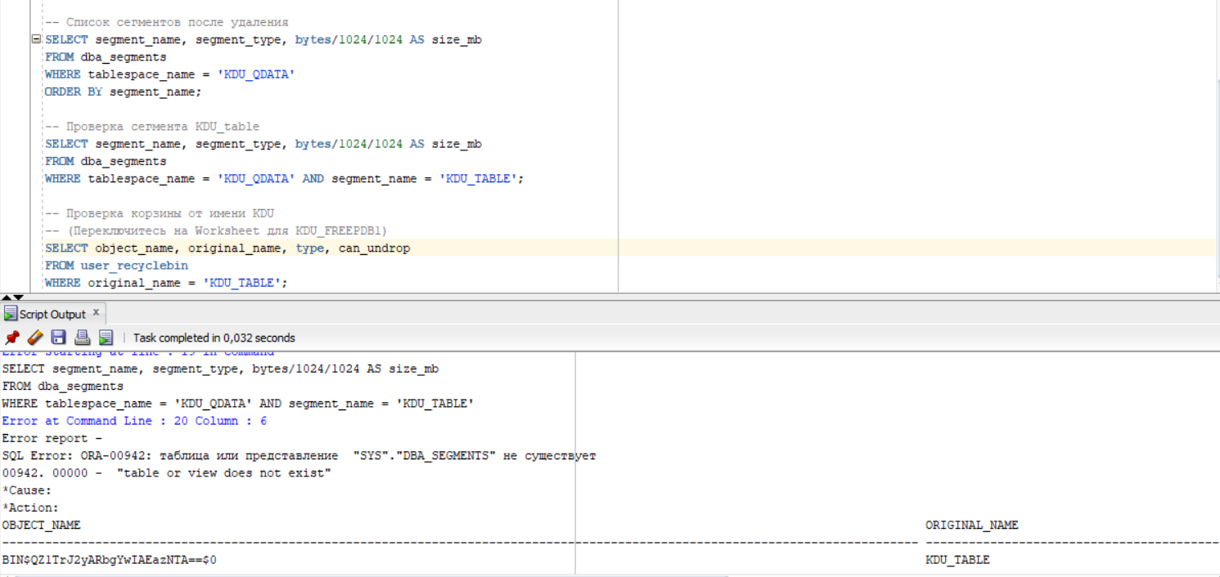

Рис 1.7- удаление таблицы от имени KDU

1. Восстановите (FLASHBACK) удаленную таблицу.

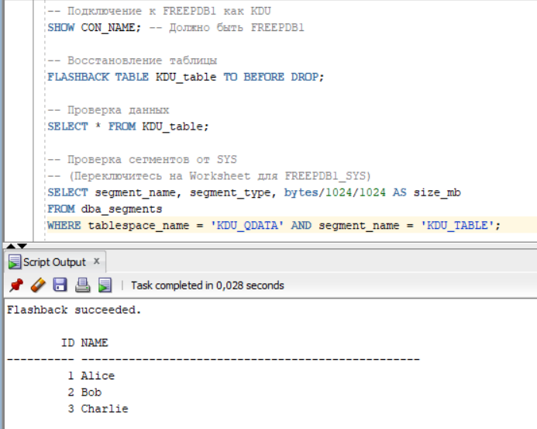

Рис 1.8- восстановление таблицы

1. Выполните PL/SQL-скрипт, заполняющий таблицу XXX_T1 данными (10000 строк).

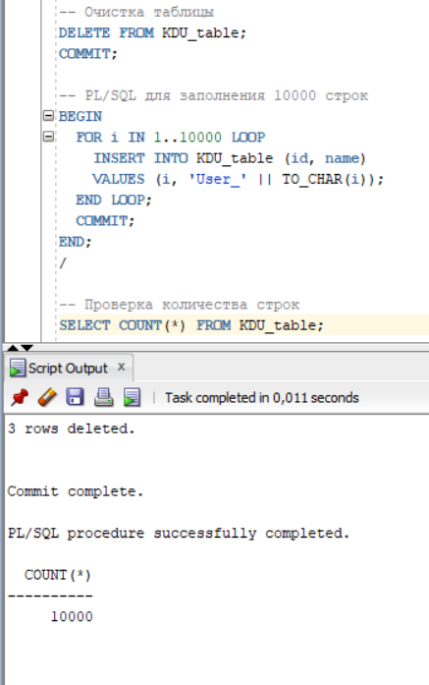

Рис 1.9- заполнение таблицы 10000 строками

1. Определите сколько в сегменте таблицы XXX_T1 экстентов, их размер в блоках и байтах. Получите перечень всех экстентов.

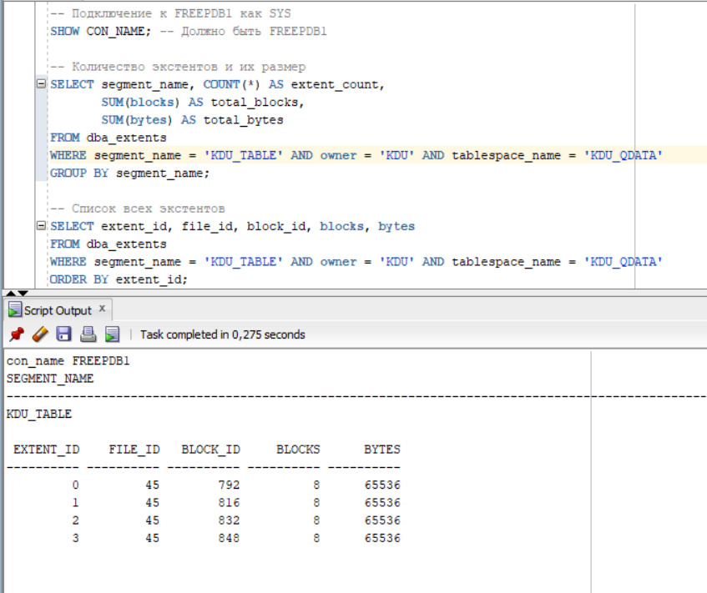

Рис 1.10- получение информации об экстентах

1. Удалите табличное пространство XXX_QDATA и его файл.

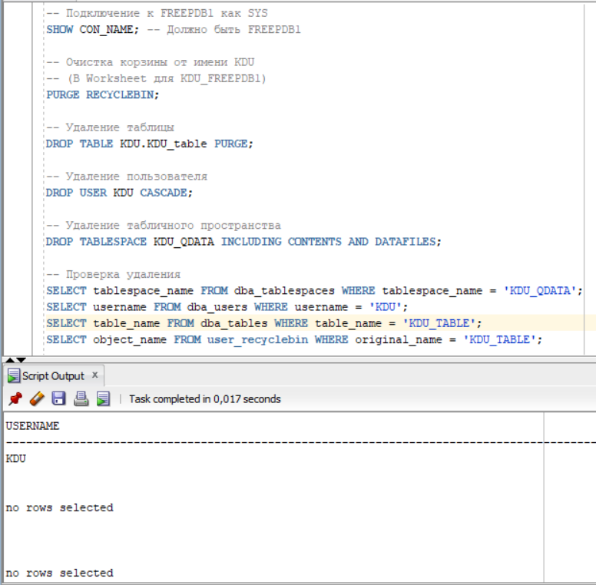

Рис 1.11- удаление табличного пространства

1. Получите перечень всех групп журналов повтора. Определите текущую группу журналов повтора.

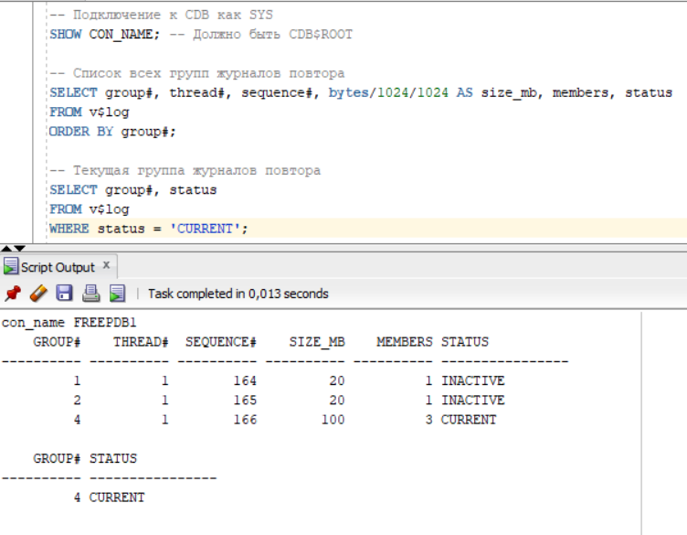

Рис 1.12- получение информации о журналах повтора

1. Получите перечень файлов всех журналов повтора инстанса.

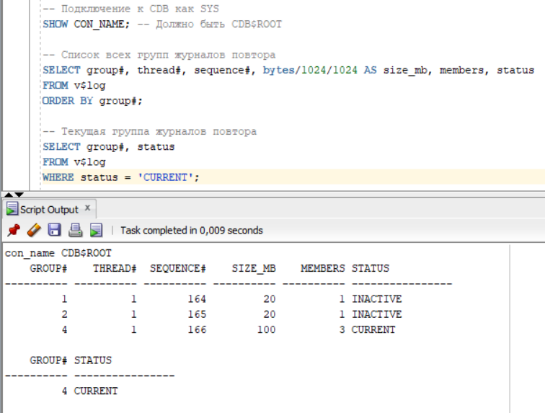

Рис 1.13- получение перечня файлов всех журналов повтора инстанса

1. **EX**. С помощью переключения журналов повтора пройдите полный цикл переключений. Запишите серверное время в момент вашего первого переключения (оно понадобится для выполнения следующих заданий).

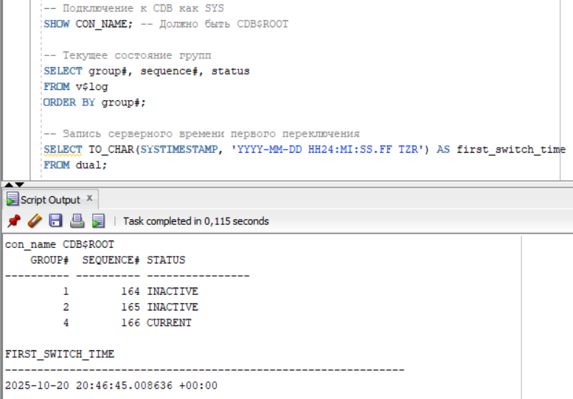

Рис 1.14- получение текущего состояния групп и запись серверного времени первого подключения

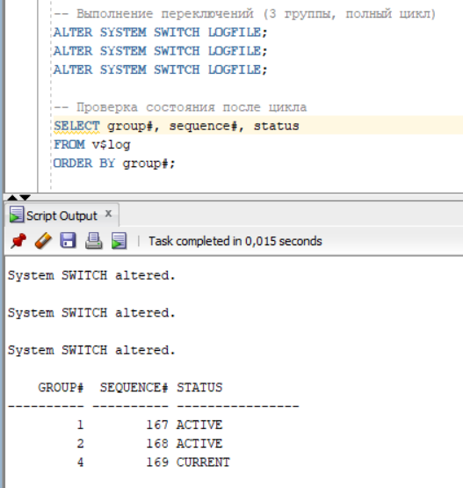

Рис 1.15- полный цикл подключений

1. **EX**. Создайте дополнительную группу журналов повтора с тремя файлами журнала. Убедитесь в наличии группы и файлов, а также в работоспособности группы (переключением). Проследите последовательность SCN.

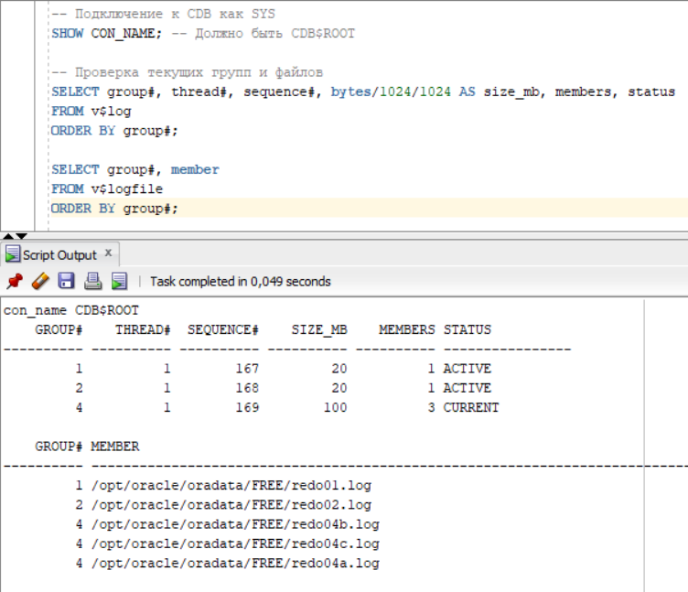

Рис 1.16- проверка текущих групп и файлов

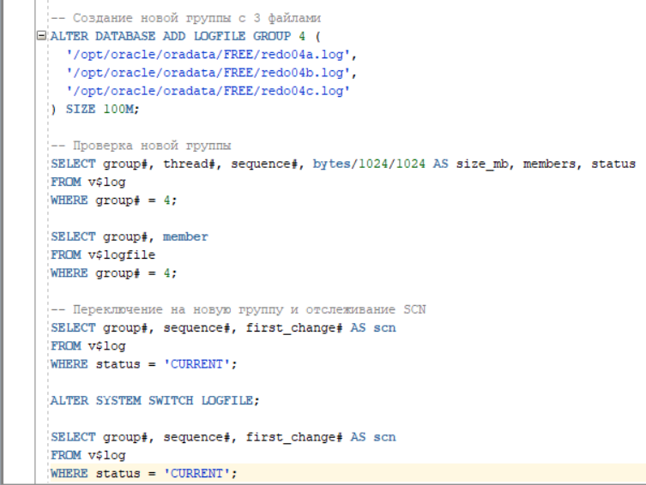

Рис 1.16- работа с группами и отслеживание SCN

1. **EX**. Удалите созданную группу журналов повтора. Удалите созданные вами файлы журналов на сервере.

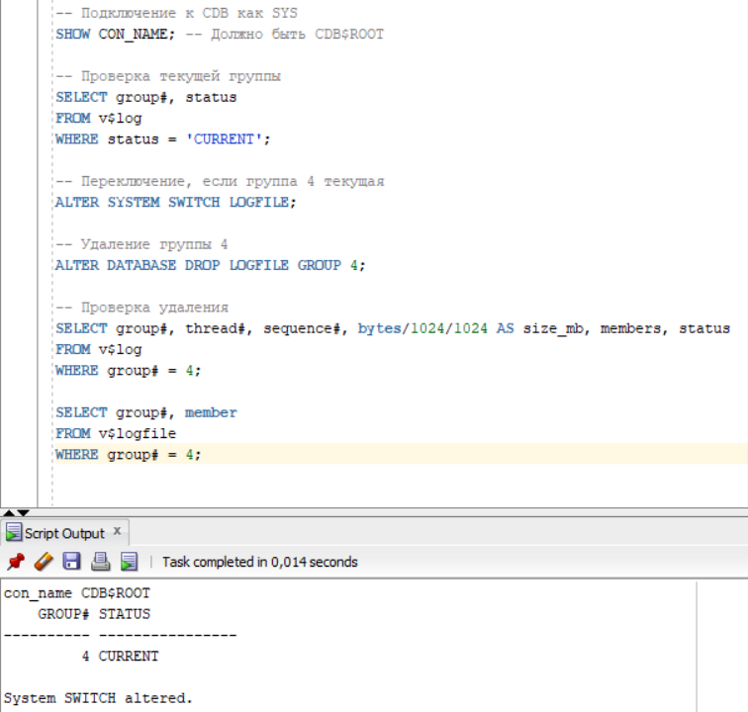

Рис 1.17- удаление данных

1. Определите, выполняется или нет архивирование журналов повтора (архивирование должно быть отключено, иначе дождитесь, пока другой студент выполнит задание и отключит).
2. Определите номер последнего архива.

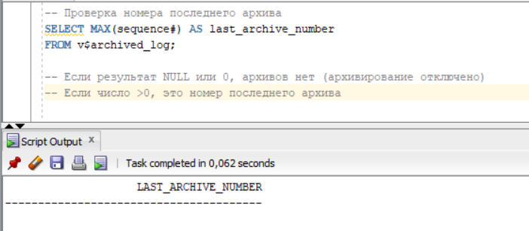

Рис 1.18- проверка архивирования журналов повтора

Так как последнего номера архива не отображается, можно сделать вывод, что архивирование отключено.

1. **EX**. Включите архивирование.